**Театрализованное представление**

**по основам безопасности жизнедеятельности**

**«Сказка о волке и козлятах»**

**с детьми старшей группы**

**Воспитатель: Гречихина О.П.**

|  |
| --- |
|  |

Цель:

Уточнить и закрепить знания детей об элементарных правилах поведения во время пожара.

Задачи:

1. Сформировать у детей элементарные знания об опасных шалостях с огнём и о последствиях пожаров.
2. Уточнить знания детей о причинах пожаров.
3. Закрепить и уточнить знания детей о пользе и вреде огня; расширить знания детей о поведении в экстремальной ситуации.
4. Воспитывать уважение к труду пожарного.

Оборудование:

Домик козлят; скамейка; шапочки козлят и козы; костюм волка; костюм почтальона; банка с «витаминами»; гвоздь; фотография розетки; костюмы для «огоньков»; ленточки красного цвета 10 штук; «спички»; костюмы козлят.

**Действующие  лица:**

Рассказчик - взрослый;

Мама  - Коза (ребенок);

Волк -  пожарный (ребенок);

Заяц  - почтальон (ребенок),

5- козлят (дети);

*Звучит  вступление: «Тема  козы»  из  музыкальной  сказки «Волк  и семеро  козлят» муз. (А.  Воробьёв)*

**Рассказчик:**

                             В  маленькой  избушке,

                             На  лесной  опушке

                             Жили  дружно,  поживали,

                             Коза  и  её  козлятки,

                             Весёлые  маленькие   ребятки.

                             По  делам  коза  идёт,

                             И   козлятам  наказ  даёт.

**Мама – Коза:**

Я, козлятки, в лес пойду

Принести для вас еду.

Вы тихонько посидите,

Погулять не выходите.

Будьте умницы, прошу,

Пока я по лесу хожу. 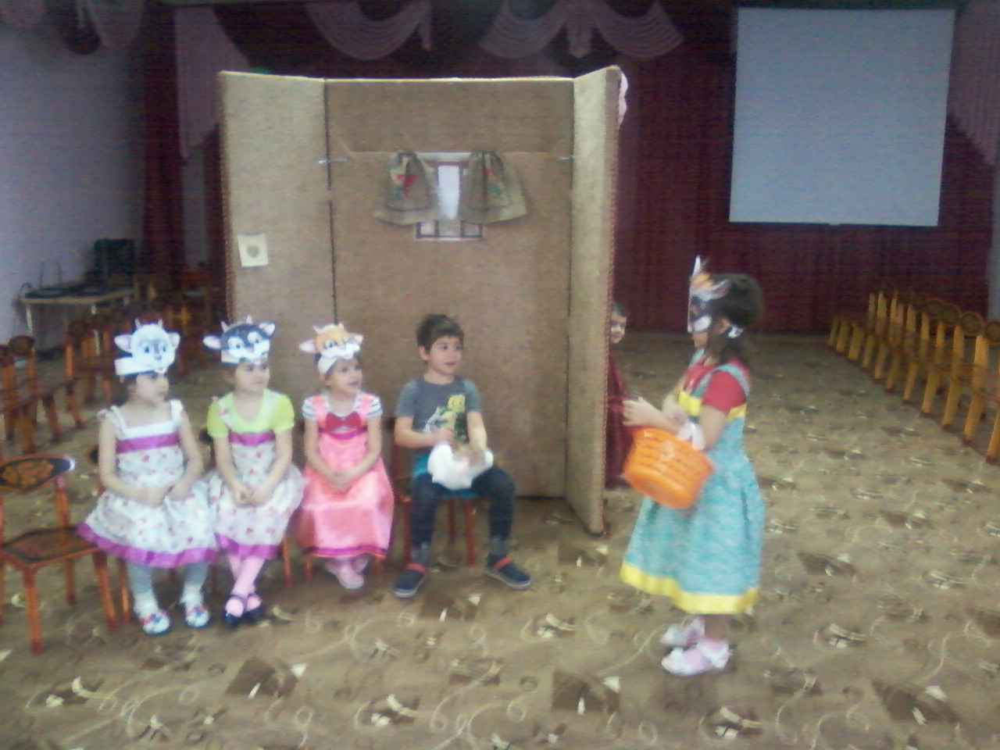

*Коза  уходит  с  корзиной  в  руках.*

* Звучит  музыка «Игра  козлят» А.  Воробьёв.

**Козлёнок – Весельчак:**Эй,  козлятки,

                                               Поиграем  дружно  в  прятки,

                                               Раз, два,  три,  четыре,  пять

                                               Буду  я  сейчас  искать.

*Закрывает  глаза,  все  козлята  прячутся.  Самый  маленький  открывает  шкаф*

**Рассказчик:**    Шкаф  открыл  один  козлёнок,

                             Самый  маленький  ребёнок.

                             Видит  он  на  полках – склянки,

                             Вата,  бинт,  таблетки, банки.

**Козлёнок - Малыш:**Ух, ты,  здесь  так интересно,

                                            Не  видал   я  это  место.

                                            Сколько  разных  здесь  таблеток!

                                            Только  жаль,  что  нет  конфеток. 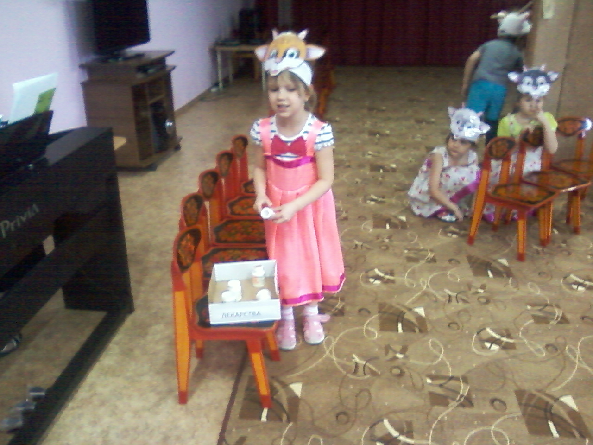

*Берёт  в  руки  пузырёк  с  таблетками.*

                                           Может  это  витаминки?

                                           Съем  скорее  половинку!

                                           И  оставлю  для  козлят…

*Пытается  открыть  пузырёк.  Его  останавливает  умный  козлёнок.*

**Умный  козлёнок:**Что  ты  надумал!

                                         Клади  лекарства  все  назад!

                                         Ты  уже  не  маленький

                                         И  должен  твёрдо   знать,

                                         Что  пилюли  и  таблетки

                                         Тайком  нельзя  глотать!

                                         Отравиться  ими  можно

                                         Или  даже  умереть!

                                         Будь  с  лекарством  осторожней,

Чтоб  от  них  не  заболеть! 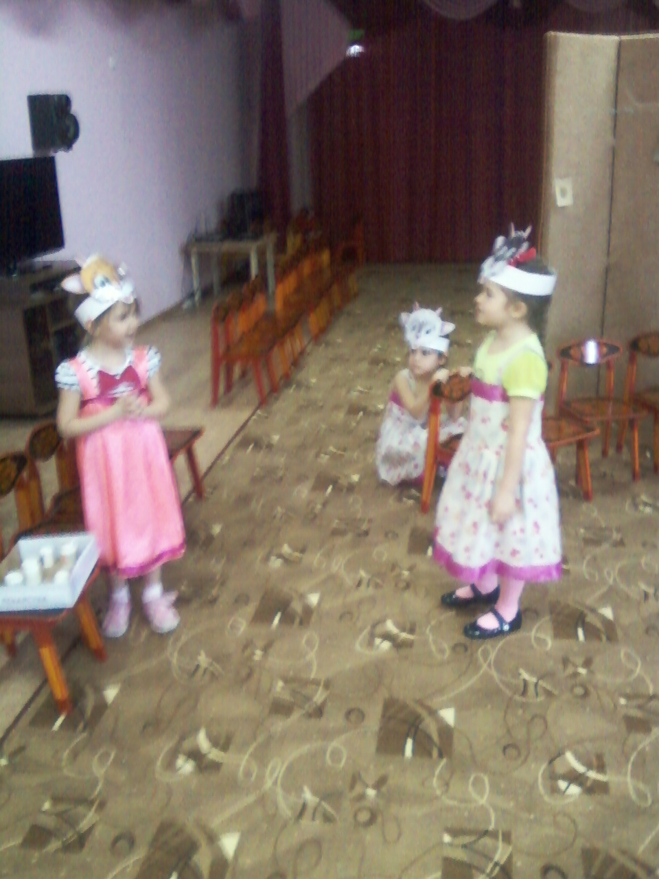

**Козлёнок – Малыш:**Навсегда  запомнил  я,

                                           Таблетки  детям  брать  нельзя!

*Раздаётся  стук  в  дверь,  козлята    радостно  бегут  к  двери,  думая,  что  мама – Коза  вернулась.*

**Козлята (хором)**Мама, мамочка  пришла!

                                          Нам  капустки  принесла!

**Умный  козлёнок**:         Стойте,  братья,  не  спешите,

                                          Кто  пришёл  к  нам,  вы  спросите.

                                          Посмотрите-ка  в  глазок,

                                          Чей,  узнайте  голосок!

**Козлята (хором)**            Кто  стучится  в  нашу  дверь?

                                          Может  это  страшный  зверь?

**Заяц-Почтальон:**            Это  я,  ваш  почтальон,

                                           Я  вам  всем  давно  знаком.

                                           Шёл  по  лесу  целый  час,

                                           Посылочку  принёс  для  вас.

                                           Поскорее  открывайте,

                                           И  посылку  принимайте!

**Козлята (хором)**             Ура! Ура!

                                            Нам  посылочка  пришла!

                                            Дверь  сейчас  мы  отопрём,

                                            И  посылку  заберём!

**Умный  козлёнок:**     Стойте,  братцы,подождите

                                            Открывать  дверь  не  спешите.

                                            Нам  этот  голос  не  знаком,

                                            Нельзя   чужих  пускать  в  свой  дом!

                                            Почтальон,  нас  извините,

                                            Лучше  вечером  зайдите.

                                            Мама  с  радостью  вас  встретит,

                                            А  нам  - нельзя,  мы  только  дети!

*Козлёнок – Малыш  находит  на  полу  гвоздик,  обращает  внимание  на  розетку.*

**Козлёнок – Шустрик:**Посмотрите,  наш  козлёнок,

                                            Гвоздик  маленький  нашёл,

                                            И  к  розетке  подошёл.

**Козлёнок – Малыш:**(с  интересом  разглядывает  розетку)

                                            Что  в  розетке,  неизвестно?

                                            Так  проверить  интересно.

                                            Сунуть  что ли   туда  гвоздь? 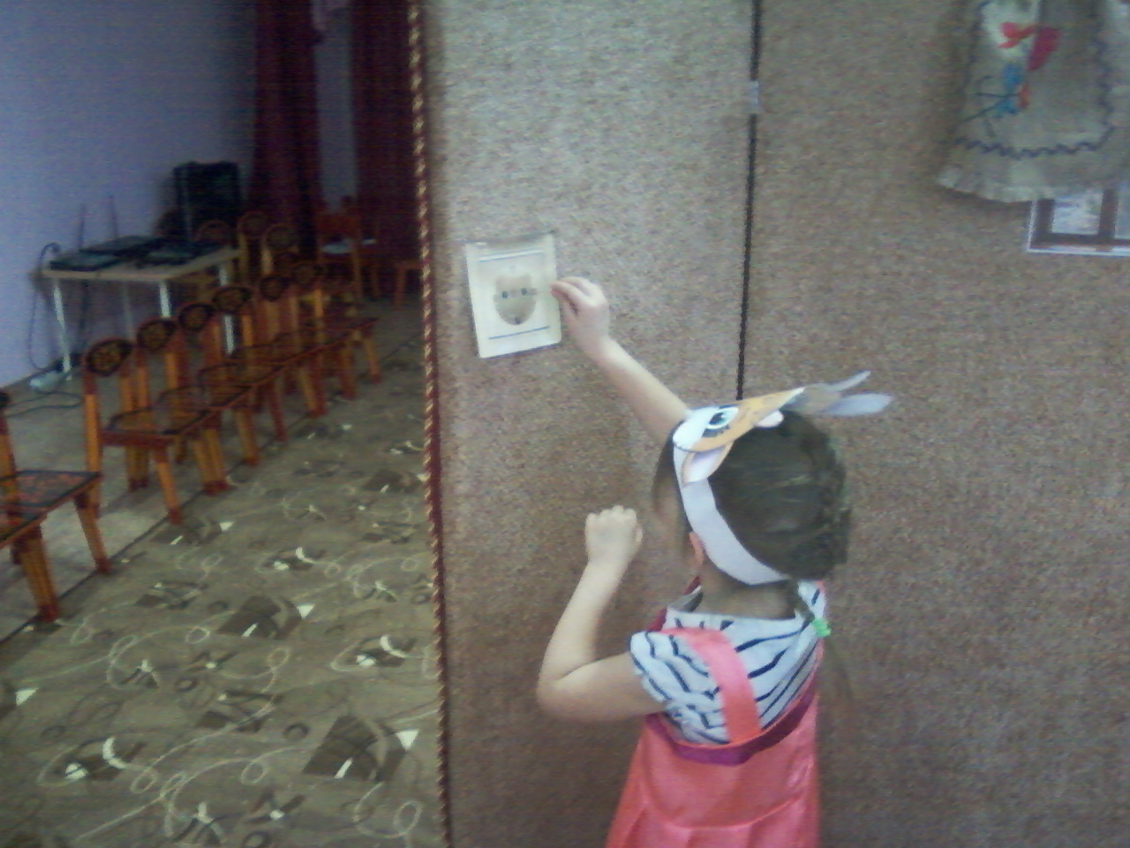

*Умный  козлёнок  подбегает  к  брату.*

**Умный  козлёнок:**Эй, ты  что  придумал!  Брось!

                                            Братец,  ты  запомнить  должен,

                                            Будь  с  розеткой  осторожен!

                                            С  ней  никак  нельзя  играть,

                                            Гвоздики  в  неё  совать.

**Козлёнок – Ворчун:**Сунешь  гвоздик  ненароком –

                                            И  тебя  ударит  током,

                                           Так  ударит,  что  прости

                                            Могут  даже  не  спасти,

                                            Дело  кончится  бедой –

                                            Ток  в  розетке  очень  злой!

**Козлёнок – Малыш**:       Понял  я  теперь,  друзья,

                                            Играть  с  розетками  нельзя!

* Звучит  музыка «Малыш»  С. Акимов

**Козлёнок – Весельчак:**

                                            Эй,    послушайте  козлятки!

                                            Не  будем  мы  сидеть  скучать,

                                            А  будем  весело  плясать!

*Все  шалят,  танцуют.   (Внезапно гаснет   свет)*

**Козлёнок –  Ворчун:**       Что  случилось?  Свет  погас!

                                            Темнота  вокруг  настала,

                                            Страшно  дома  нам  без  света,стало

**Козлёнок – Шустрик:**  Братцы, братцы,  успокойтесь,

                                           В  доме  темноты  не  бойтесь.

                                           Спички  есть  в  моём  кармане,

                                           Подожгу,  светлее  станет.

                                           Быстро  свечку  подожжём,

                                           Станет  светлым  снова  дом.

*Достаёт «спички»,  зажигает,  пытается  зажечь  свечку,  бросает  спички  под  ноги*

* Звучит  музыка «Танец  огня»  Де  Фалья.

**Рассказчик:**    Не потухший  огонёк

                             Шторы  мамины  поджог.

                             Вот  огонь  помчался  вверх,

                             Напугал  до  смерти  всех.

                             Тут   козлята  растерялись,

                             По  углам  все  разбежались.

*Козлята  с  криками  разбегаются  в  разные  стороны  и  прячутся.*

Танцевальная   композиция « Огонь»   -  девочки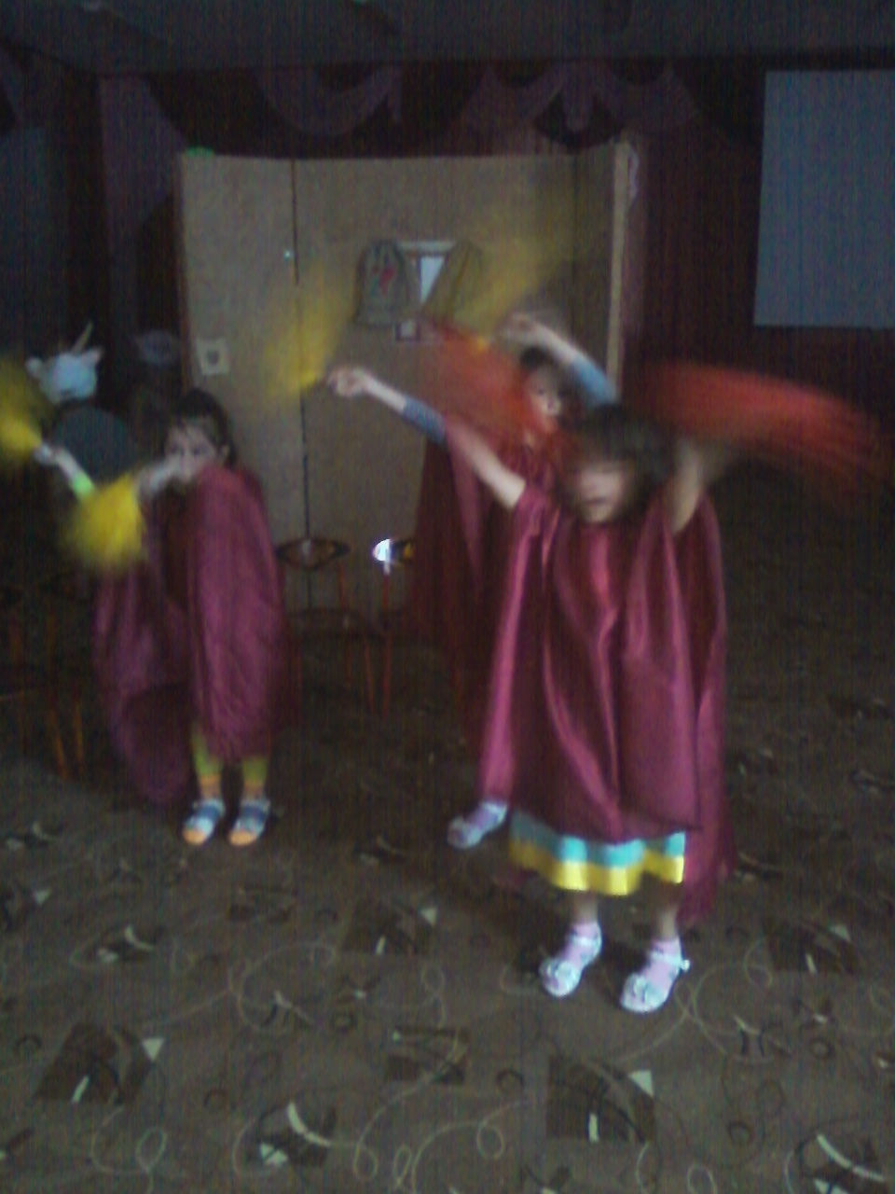

**Умный  - Козлёнок:**          От  огня  весь  дом  в  дыму,

                                              Где  вы,  братья,  не  пойму?

                                              Вы  не  прячьтесь,  выходите,

                                              А  не то  в  огне   сгорите.

*Умный  козлёнок  подбегает  к  телефону  и  вызывает  пожарную  команду.*

                                              Дядя   Волк,  к  нам  приезжайте,

                                              От  пожара  выручайте!

                                              Мы  живём  в  избушке

                                              На  лесной  опушке!

*Слышится  звук  пожарного  колокола,   Волк  тушит  огонь.  Девочки «огоньки»  убегают.  Козлята  стоят,  виновато  опустив  головы. 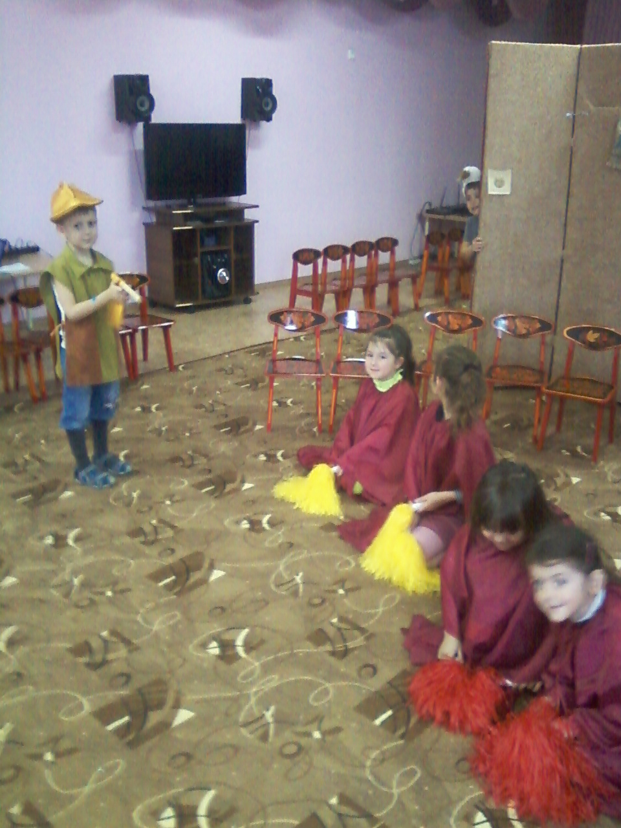*

**Волк -  пожарный:**     С  открытым  огнём  обращаться  опасно!

                                        Не  жгите  ни  спички,  ни  свечки  напрасно.

                                        Но  если  случилась  с  тобою  беда,

                                        Взрослых  на  помощь  зови  ты  тогда.

                                        Номер «01»  ты  набирай,

                                        Дружину  пожарную  скорей  вызывай!

                                        Огонь -  не  шутка,  огонь -  беда!

                                        Не  надо  играть  с  огнём  никогда!

*Волк  уходит.  Козлята  сидят  на  скамейке  перед  избушкой.*

* Звучит  музыка  «Тема  козы»   муз  А. Воробьёв, возвращается  мама -  Коза.

**Мама – Коза:**(испуганно)

                                        Что  случилось  здесь  козлятки?

                                        Почему  кругом  вода?

                                        Видно  в  дом  пришла  беда?

                                        Пахнет  гарью  и  огнём,

                                        Пожар  испортил  весь  наш  дом.

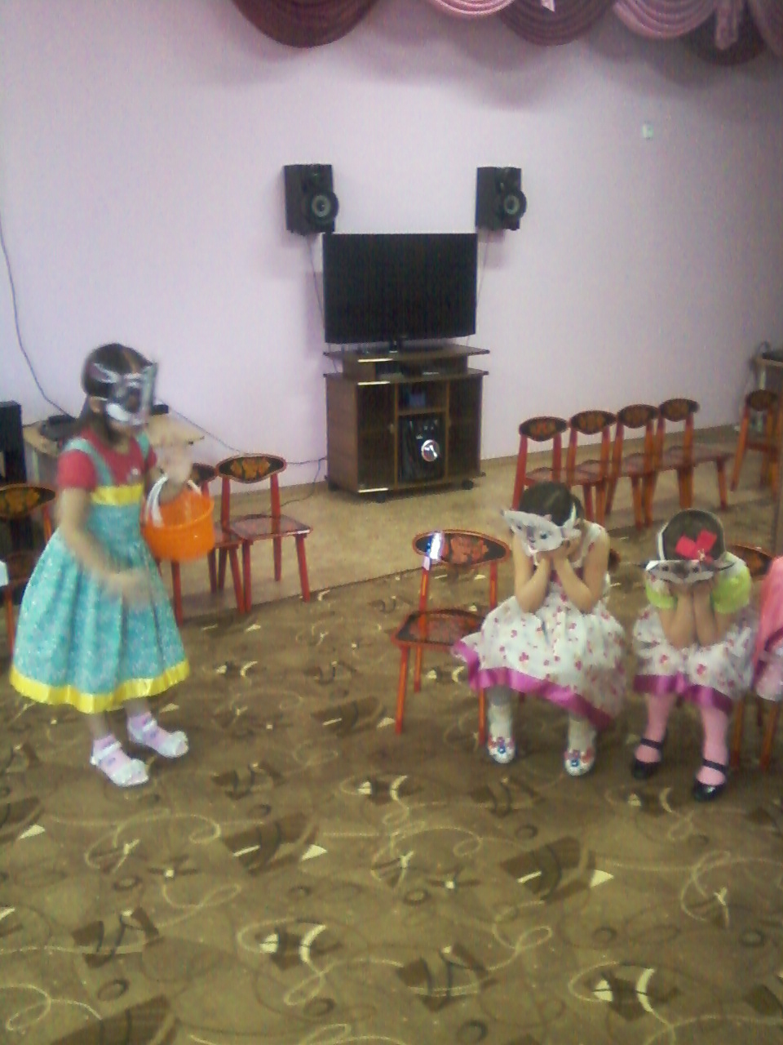

**Козлята:**                        Мы  свой  дом  не  сберегли,

                                        Спички  мы  небрежно  жгли.

                                        Где  теперь  мы  будем  жить?

**Мама - Коза:**           Ладно,  хватит  слёзы  лить.

                                        Все  целы,  и  все  здоровы.

                                        Ну,  а  дом  построим  новый.

                                        Все  дети  должны  обязательно  знать:

                                        Со  спичками  нельзя  играть.

